**全国大学生电子设计竞赛**



**（F题 ） 智能送药小车**

**摘 要**

智能送药小车是一种典型的多参量，多驱动控制系统，其目地是通过小车系统的学习、寻迹自动的将药品送到指定病房并自动返回。小车通过openmv摄像头处理模块和k210模块分别采集信息，经过摄像头的阈值辨别和神经网络学习得到小车的行进轨迹，通过六轴传感器测量角度，控制小车行进距离转向、停车。采用串级PID算法，能很好地实现小车寻迹，任意角度转向。基于MATLAB多种群进化PID优化调节算法，最终可以实现寻迹、去往指定药房，运送货物等题目内容。

**关键词：**基于MATLAB多种群进化PID优化调节算法，数字识别，光电编码器测距

**Abstract**

Intelligent drug delivery trolley is a typical multi parameter and multi drive control system. Its purpose is to automatically send drugs to the designated ward and return automatically through the learning and tracking of the trolley system. The trolley collects information through the openmv camera processing module and k210 module respectively, obtains the travel track of the trolley through the threshold discrimination of the camera and neural network learning, and measures the angle through the six axis sensor to control the travel distance, steering and parking of the trolley. Using cascade PID algorithm, the car can track and turn at any angle. Based on MATLAB multi population evolutionary PID optimization and adjustment algorithm, we can finally realize tracking, going to the designated pharmacy, transporting goods and other tasks.

**目 录**

一、系统方案 1

1.1 系统基本方案 1

1.1.1 控制方案设计 1

1.1.2 机械结构方案设计 1

1.2 方案选择与论证.. 1

1.2.1单片机的选择 1

1.2.2循迹模块的选择.......................................................................................................2

1.2.3 PID调参方法选择....................................................................................................2

二、 系统理论分析与计算 2

2.1摄像头巡线算法的分析 2

2.2摄像头数字识别算法的分析 2

三、电路与程序设计 3

3.1电路的设计 3

3.2程序的设计 4

3.2.1程序流程图 4

3.2.2程序功能描述与设计思路 4

四、测试方案与测试结果 5

4.1测试方案 5

4.2测试条件与仪器 5

4.3测试结果及分析 5

（1）测试结果 5

（2）测试分析与结论 6

五、结论与心得 6

**智能送药小车（F题）**

**【本科组】**

# **系统方案**

## **1.1 系统基本方案**

### **1.1.1 控制方案设计**

根据题目要求，基本需要无线通讯模块，直流电机，摄像头以及陀螺仪等设备，用每次开始时摄像头数字识别到的内容决定去往的病房。摄像头用于阈值巡线和数字识别，根据采集的数据来控制小车沿着标识的红线前进，去往指定药房；陀螺仪用于采集角度信息，控制小车的转向；光电编码器用于计算行进的距离，落在指定的区域。通过单片机，利用PID算法进行控制，使小车完成送药过程，同时通过LED给出提示。通过无线通信模块实现双机通信。

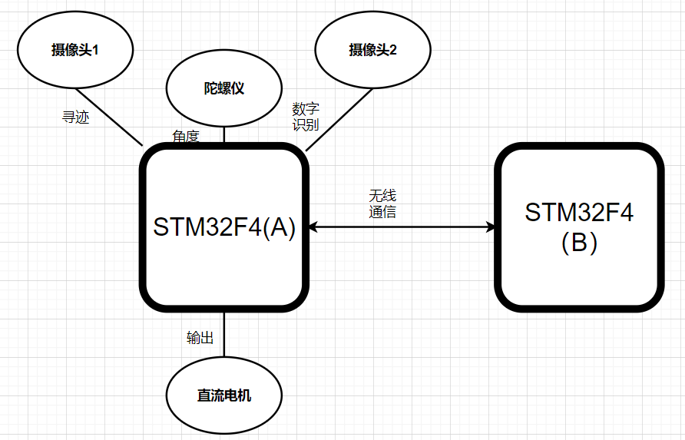

图1-1

**1.1.2 机械结构方案设计**

由于院区宽度的要求，车身长度的限制，且需大角度转向，所以要求小车结构尽可能的小，且须摄像模块，所以需要保证车身尺寸合适的同时又有最便捷的转角空间。我们采用了X轴两轮电机作为驱动轮，Y轴两支牛眼轮作为支撑的车架结构。其间用亚克力板进行抗性连接，撑摄像头支架稳定不晃动既能保证连接处的稳定，又可达到灵活目的。平板材料方面，选用轻便的硬质塑料泡沫材料与舵机传动轴进行刚性连接，既能保证连接处的稳定，又可达到灵活目的。电机选择方面，既要保证推力够大，距离判断足够精细，能够实现题目基本要求中的轨迹移动、快速制动静止，所以采用带有光电编码器的直流电机作为驱动。通过控制两轮之间的差速，实现寻迹、转向、加速、倒车等功能。

## 1.2 各部分方案选择与论证

**1.2.1 单片机的选择**

方案一：STM32F1单片机。STM32F1系列基于专为要求高性能、低成本、低功耗的嵌入式应用专门设计的ARM Cortex-M3内核。STM32单片机程序都是模块化的，接口相对简单些，有大量的资源可以调用，开发起来更便捷。

方案二：STM32F4单片机。STM32F4最高运行频率可达168Mhz，拥有更高的性能，STM32F4拥有ART自适应实时加速器，可以达到相当于FLASH零等待周期的性能，STM32F4的FSMC采用32位多重AHB总线矩阵，对总线访问速度更快。

为满足小车系统的高算力需求，选择STM32F4单片机。

**1.2.2 机械结构的选择**

方案一：采用四轮小车。结构稳定，空间大，易于固定其他模块。但四轮结构的转弯半径过大,易超出院区范围。

方案二：采用二轮小车。X轴两轮电机作为驱动轮，Y轴两支牛眼轮作为支撑的

架结构。其间用亚克力板进行抗性连接，极大的减小了转弯半径，方便了后续调控。

综合考虑，方案二更有利于完成任务。

# 系统理论分析

**2.1摄像头寻线算法的分析**

，黑色硬质小球，摄像头采集图像通过硬件二值化：

1. 处理二值化图像，黑为0，白为255.
2. 将0，255化的图像装进一个二维数组。
3. 进行行扫描。
4. 进行列扫描。
5. 如果为255，则分别将x，y坐标输出到两个一维数组。
6. 该一维数组第一个和最后一个数组相加除以2，即为（x，y）坐标。

### **2.2 摄像头数字识别算法分析**

增量式PID控制将当前时刻的控制量和上一时刻的控制量做差，以差值为新的控制量，是一种递推式的算法。增量式PID控制主要是通过求出增量，将原先的积分环节的累积作用进行了替换，避免积分环节占用大量计算性能和存储空间。

增量式PID控制的主要优点为：

①算式中不需要累加。控制增量Δu(k)的确定仅与最近3次的采样值有关，容易通过加权处理获得比较好的控制效果；

②计算机每次只输出控制增量，即对应执行机构位置的变化量，故机器发生故障时影响范围小、不会严重影响生产过程；

③手动—自动切换时冲击小。当控制从手动向自动切换时，可以作到无扰动切换。

PID算法的公式：

I=Kip*Ts/Ti;  Ad=Kip*D/Ts;

Kip为比例项系数；I为积分项系数；Ad为微分项系数：

Ti为积分时间常数；D为微分时间常数；Ts 为采样周期常数：

上述公式进一步推倒：

Au(k)=A*e(k)+Kb*e(k-1)+Kc*e(k-2); A=Kip*(1+Ts／Ti+D/Ts)；

Kb=（-1）*(Kip)*(1+2Td/TS)； Kc=Kip*(D/TS)；

# 电路与程序设计

## 3.1电路的设计

图10 按键模式选择

①如图3-1中间区域为STM32F4开发板，由两块18650串联后通过稳压模块供电，无线通讯、摄像头由另一个18650供电（V_uart）,直流电机的编码器模块、逻辑电平均与单片机相连，其输入由电机驱动A4950提供，驱动x轴车轮转动。

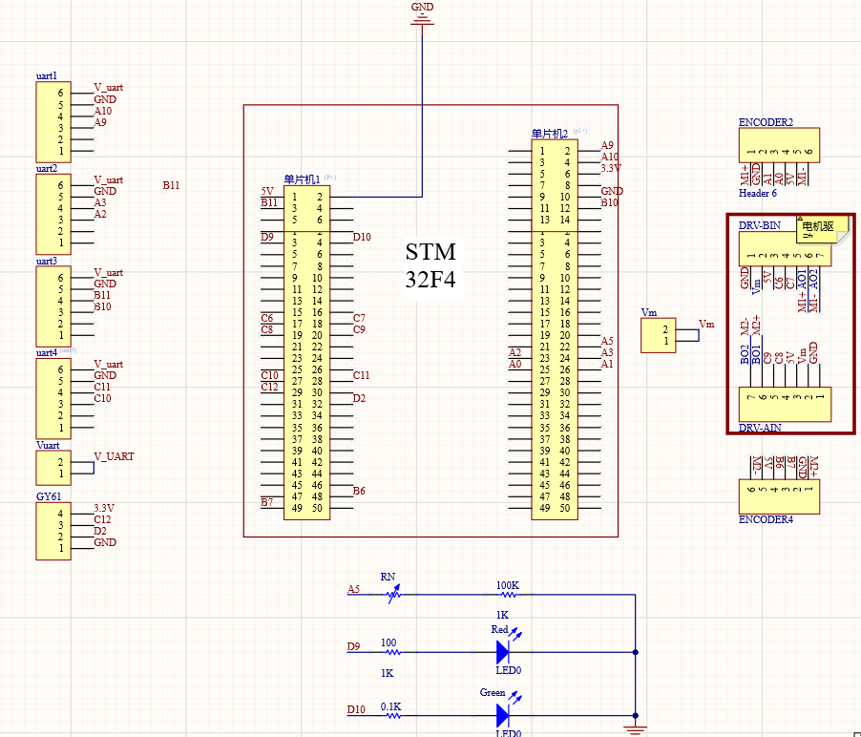

图3-1小车主要电路图

②**电机驱动采用A4950:**

一个A4950可驱动两个直流电机，通过其Vm引脚接入12V电源，与单片机供电后通过单片机输出四路PWM波来控制它的两对正负极，用以驱动电机。

### 3.2.1程序功能描述与设计思路

1、程序功能描述

系统采用摄像头开始时刻识别到的数字，装上药品自动运行到十字路口，识别两边字模确定病房的方向，转向，去往指定的病房，卸下重物后自动调头返回。根据题目的要求和指定的测试条件，识别、转向的次数有所不同。应发挥部分要求，会有两辆小车，它们各自具有完备的巡线、识别数字的功能。能独立找到对应的病房。又通过无线通信模块彼此联系，可共同完成送药过程。

2、程序设计思路

基本要求：

1. 应尽量保持小车在正常情况下沿直线行驶，因此对两个电机分别进行速度环PID调控。
2. 需要有很好的巡线功能，使小车在规定区域内行驶，同时也能在出现转角误差时能自我修复，阈值判别线性回归算法可较好完成此任务
3. 需要具备数字识别功能。采用Yolo算法可在短时间内准确识别多个数字，符合系统需求。
4. 行进距离的确定。通过距离的确定可控制小车在哪转向、停车。由于光电编码器的高精度，故可利用光电编码测定距离，并通过PID来调控。

### 3.2.2程序流程图

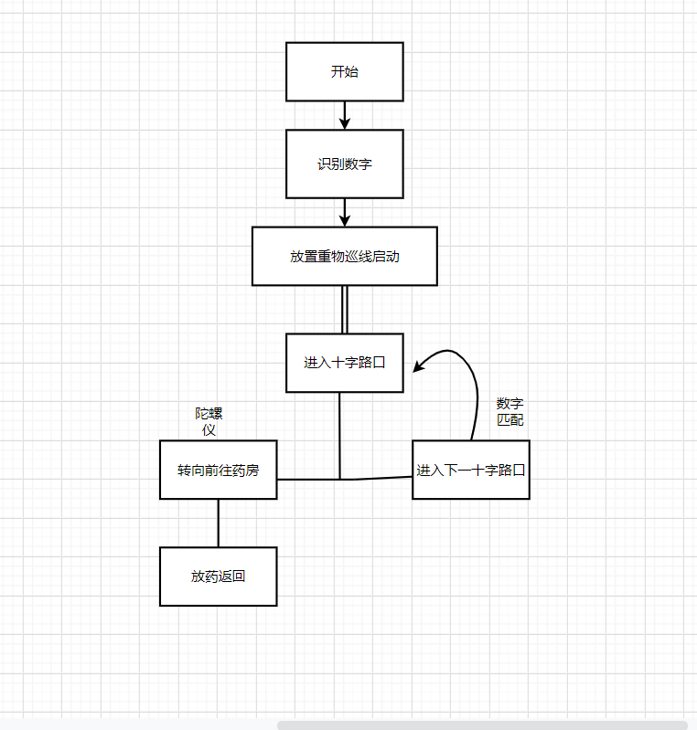

图11 程序流程图

度速度改变

# 四、测试方案与测试结果

## 4.1测试方案

1. 分别识别数字1.2，记录下来回时间。
2. 在中端病房放置数字，识别相应数字，记录下来回时间。
3. 在中端病房放置数字，识别相应数字，记录下来回时间。
4. A车识别数字并启动，送药停下告诉B车，B车启动并在停车点停车，告知A车，A车送药返回，再告知B车送药返回,记录下来回时间。

## 4.2测试条件与仪器

秒表、卷尺。

## 4.3测试结果及分析

### （1）测试结果

**表** 1 测试方案（1）

|  |  |  |  |  |  |
| --- | --- | --- | --- | --- | --- |
|  | 第一次测试 | 第三次测试 | 第四次测试 | 第五次测试 | 第六次测试 |
| 时间/S | 7 | 8 | 9 | 9 | 7 |
| 回时间/S | 11 | 12 | 10 | 11 | 11 |

**表** 2 测试方案（2）

|  |  |  |  |  |  |  |
| --- | --- | --- | --- | --- | --- | --- |
| 数字 | 3 | 4 | 5 | 6 | 7 | 8 |
| 去时间/S | 12 | 13 | 12 | 12 | 13 | 13 |
| 回时间/S | 15 | 14 | 15 | 15 | 14 | 14 |

**表** 3 测试方案（3）

|  |  |  |  |  |  |  |
| --- | --- | --- | --- | --- | --- | --- |
| 数字 | 3 | 4 | 5 | 6 | 7 | 8 |
| 去时间/S | 16 | 18 | 17 | 16 | 18 | 18 |
| 回时间/S | 17 | 18 | 18 | 17 | 17 | 18 |

**表** 4 测试方案（4）

|  |  |  |  |  |  |  |
| --- | --- | --- | --- | --- | --- | --- |
| 数字 | 3 | 4 | 5 | 6 | 7 | 8 |
| 去时间/S | 35 | 32 | 36 | 34 | 37 | 34 |
| 回时间/S | 37 | 36 | 38 | 37 | 38 | 38 |

（2）测试分析与结论

根据上述测试数据，智能送药小车系统已能达到基本部分全部要求和性能指标，由此可以得出以下结论：

PID参数调试需要大量的调试与实验，找到最适合运动状态的参数组。如果少量的实验数据并不能实现滚球系统的精确控制，但通过测试得到的参数基本上可以满足要求，摄像头识别也需大量数据堆叠。

# 五、结论与心得

经过几天努力奋战，从开始准备到第一时间接到题目，一直都全身心地投入比赛之中。虽然尝试过以前的制作类似的题目，但是真正进入比赛还是有不一样的心情。在制作硬件时遇到了一些问题，时间很急，而且还没有开始调试，大家都感到很慌乱，心里没有底，甚至想到过放弃。但是静下心来，大家一起努力从新来过，虽然浪费了不少的时间，但是还是成功的完成了硬件的调试。有辛酸也有欣喜，每当取得一点点的进步，都会欣喜若狂。也许这次比赛我们不是最优秀的，但我们一定是最努力的。也许不能取得好成绩，但也不会有遗憾。至少努力了，奋斗了。当然还要感谢学校老师后勤工作支持，是我们能安心比赛，同时也感谢大赛组委会给了我们这次重要的机会锻炼自己。